


Vanjska neovisna periodična prosudba sustava osiguravanja kvalitete (Audit)

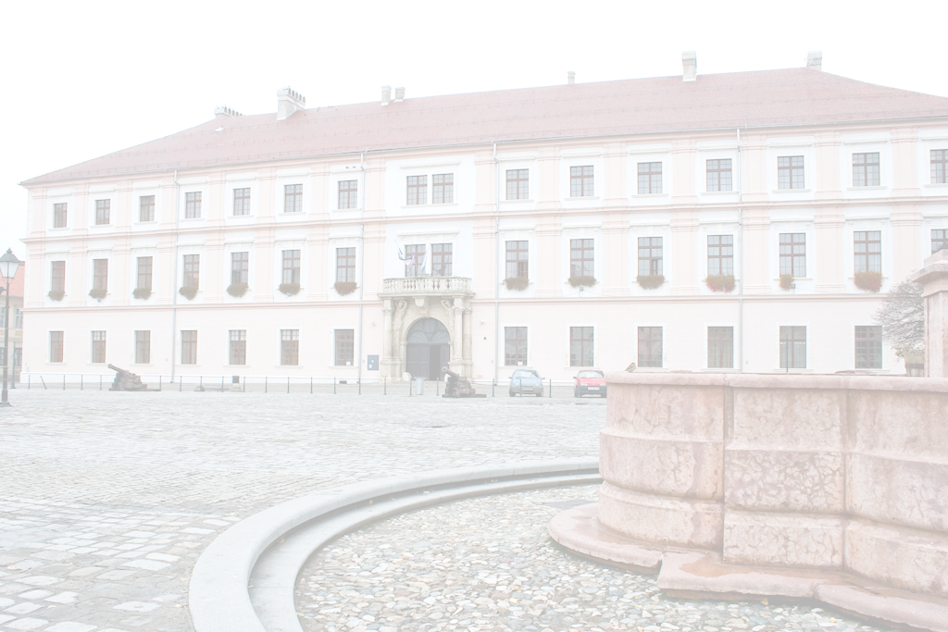

KATOLIČKI BOGOSLOVNI FAKULTET U ĐAKOVU
SVEUČILIŠTA JOSIPA JURJA STROSSMAYERA U OSIJEKU

Obrazac sastavljen na temelju Kriterija za prosudbu stupnja razvijenosti i učinkovitosti sustava osiguravanja kvalitete visokih učilišta u Republici Hrvatskoj (AZVO)


OPĆENITO

- Ima li vaša sastavnica osnovan Ured za kvalitetu?  - Molimo navesti kada je Ured osnovan? |  | Katolički bogoslovni fakultet u Đakovu ima osnovan ured za kvalitetu . Ustrojen je kao Ured za pravne, kadrovske, opće i administrativne poslove i za poslove praćenja i osiguranja kvalitete visokog obrazovanja.  Ured je osnovan u rujnu 2008. godine
- Koliko djelatnika je zaposleno na vašoj sastavnici za potrebe osiguravanja kvalitete?  - Molimo navesti struku i radno mjesto djelatnika? |  | Jedna djelatnica  Diplomirani teolog, stručni suradnik za poslove praćenja i osiguranja kvalitete visokoga obrazovanja
- Ima li Vaša sastavnica izrađenu strategiju, misiju i viziju? |  | Da, od 02. svibnja 2011.
- Imate li objavljenu strategiju, misiju i viziju na web stranici vaše sastavnice? |  | Da
- Imate li izrađen Pravilnik o kvaliteti i Priručnik o kvaliteti?  - Molimo navesti točan naziv dokumenta i datum donošenja/izdavanja? |  | Pravilnik o ustroju i djelovanju sustava za osiguranje i unaprjeđivanje kvalitete na Katoličkom bogoslovnom fakultetu u Đakovu (10. srpnja 2009.)  Priručnik je u završnoj fazi izrade.
- Imate li objavljen Pravilnik o kvaliteti i Priručnik o kvaliteti na web stranici vaše sastavnice? |  | Pravilnik da, priručnik još ne.
ISHODI UČENJA
- Definirate li ishode učenja na razini studijskih programa? |  | U postupku izrade, na temelju izrađenih ishoda učenja na razini kolegija.
- Definirate li ishode učenja na razini kolegija? |  | Ishodi učenja definiraju se na razini kolegija.
- Postoje li javno objavljeni kriteriji, pravila i postupci za ocjenjivanje ishoda učenja studenata? |  | Trenutno smo u fazi ažuriranja opisa kolegija u koje će biti uključeni kriteriji, pravila i postupci za ocjenjivanje ishoda učenja, te kao takvi javno objavljeni.
- Jesu li studenti upoznati s kriterijima, pravilima i postupcima za ocjenjivanje ishoda učenja?  - Molimo navesti na koji način? (osim javne objave) |  | Ishodi učenja bit će javno objavljeni na internet stranicama Fakulteta, i tiskani u Rasporedu akademske godine (svaki student dobiva svoj primjerak).
- Postoje li promjene u sastavu članova radne skupine za ishode učenja (eventualne izmjene studenata)? |  | Doc. dr. sc. Stjepan Radić  Doc. dr. sc. Suzana Vuletić  Student Josip Matas  (početkom akademske godine 2012/2013 imenovat će se novi članovi svih povjerenstava, pa tako i ovoga)
STUDIJSKI PROGRAMI

- Imate li na web stranici vaše sastavnice objavljene studijske programe? |  | Da
- Sudjeluju li članovi radne skupine za ishode učenja u kreiranju studijskih programa? |  | Da
- Sudjeluju li predstavnici studenata i poslodavaca u kreiranju studijskih programa?  - Molimo navesti na koji način? |  | Možemo reći da jest tako. Specifični smo po načinu zapošljavanja (zapošljavanje u struci odvija se preko Katehetskoga ureda Nadbiskupije) jer u tijelima i odborima Nadbiskupije djeluju i naši profesori koji su direktno vezani uz kreiranje studijskih programa. Budući da će tek za tri godine s Fakulteta izići prva generacija studenata po Bolonji do sada nisu direktno bili uključeni u kreiranje studijskih programa. Strategijom razvoja planirana su anketiranja završenih studenata i Priručnikom se opisuju načini provedbe, s ciljem definiranja područja usavršavanja studijskih programa kao i otkrivanje interesa i potreba studenata za novim usmjerenjima. Predstavnici studenata sudjeluju u radu Fakultetskoga vijeća te imaju pravo i obvezu dati svoj doprinos pri donošenju svih odluka pa tako i po pitanju studijskih programa.
- Postoje li formalni mehanizmi za periodičnu reviziju studijskih programa? |  | Postoje formalni mehanizmi za periodičnu reviziju studijskih programa na koje se upućuje u Priručniku za praćenje i osiguranje kvalitete visokoga obrazovanja Katoličkoga bogoslovnog fakulteta u Đakovu.
- Izrađujete li periodično izvješće o uspješnosti provedbe studijskih programa?  - Molimo u prilogu dostaviti 1 primjer izvješća |  | Djelomično je uključeno u Godišnje izvješće dekana o radu i poslovanju KBF-a, do sada nismo izrađivali zaseban dokument.  Periodično izvješće o uspješnosti provedbe studijskih programa temelji se na rezultatima ankete završenih studenata. Prema planu Strategije razvoja prvo anketiranje provest će se 2013.g. studenata prve, druge i treće godine kako bi se dobio uvid u stanje provedbe novoga integriranoga (bolonjskog) preddiplomskog i diplomskog studijskog programa osobito s obzirom na ECTS opterećenja kolegija. Budući da ne vidimo svrhu prikupljanja informacija o studijskom programu koji se više ne će izvoditi, a prva generacija po novom studijskom programu završava tek za tri godine, detaljno anketiranje završenih studenata odgađa se do 2015.g. Prema interesnim područjima anketiranje završenih studenata prema Priručniku može se provoditi se na susretima Zajednice prijatelja Fakulteta koji se održavaju u lipnju svake godine.
RAZNO

- Postoje li na vašoj sastavnici formalni mehanizmi praćenja i ocjenjivanja kvalitete znanstveno-istraživačkog rada? |  | Kvaliteta znanstveno-istraživačkoga rada ocjenjuje se prilikom napredovanja nastavnika u zvanju. Ti mehanizmi propisani su od strane Nacionalnoga vijeća za znanost i rektorskoga zbora.  Voditeljica knjižnice redovito ažurira i vodi evidenciju o znanstveno-istraživačkom radu naših znanstvenika s obzirom na publiciranje rezultata njihova rada. Trenutno Fakultet ne provodi znanstvene projekte (prošle godine priveden je kraju projekt Kršćanski identitet i kvaliteta bračnog i obiteljskog života).
- Koji je utjecaj formalnih mehanizama praćenja i ocjenjivanja kvalitete znanstveno-istraživačkog rada? |  | Utjecaj kvalitete znanstveno-istraživačkoga rada na razvoj društva je, možemo s ponosom reći vrlo velik s obzirom na specifično poslanje našega fakulteta. Nekadašnji profesor, a sadašnji Veliki kancelar fakulteta današnji je nadbiskup Đakovačko-osječke nadbiskupije i predsjednik Hrvatske biskupske konferencije, dakle regionalni i nacionalni autoritet u području djelatnosti našega Fakulteta. Njegov zamjenik, vicekancelar Fakulteta, pomoćni je biskup i nekadašnji profesor, a danas vanjski suradnik na Fakultetu. Na regionalnoj razini organizator je i promotor različitih grupa podrške i udruženja osoba koje se ubrajaju u kategoriju socijalno ugroženih, te organizator i promotor cjeloživotnoga obrazovanja i usavršavanja vjeroučitelja i svećenika (Pastoral bolesnika, Roma, zatvorenika, ovisnika, djece s posebnim potrebama i njihovih roditelja, osoba s invaliditetom, slijepih i slabovidnih, nadbiskupijske škole za župne suradnike, susreta s gospodarstvenicima, susreta s liječničkim društvima). Naši profesori članovi su svjetskih, europskih i nacionalnih udruga i udruženja, raznih odbora i etičkih i drugih vijeća i povjerenstava, glavni i odgovorni urednici nacionalnih stručnih časopisa kao i hrvatske redakcije međunarodnoga katoličkoga časopisa Communio. Sudionici su brojnih televizijskih rasprava, urednici i organizatori su brojnih tribina, rasprava, radio emisija s ciljem edukacije i rasvjetljavanja aktualnih društvenih i vjerskih tema.
- Osiguravate li minimalan broj nastavnog osoblja s odgovarajućom znanstvenom, nastavnom i stručnom kvalifikacijom u skladu sa standardima opterećenja nastavnog osoblja? |  | Fakultet osigurava minimalan broj nastavnoga osoblja u skladu sa standardima njihova opterećenja. (1 redoviti profesor u trajnom zvanju, 5 izvanrednih profesora, 7 docenata, 1 viši predavač, 1 predavač, 1 viši asistent, 9 asistenata i 6 vanjskih suradnika). Redovito se prate pokazatelji ostvarenja nastavnoga opterećenja svih profesora.
- Provjerava li vaš sustav osiguravanja kvalitete postojeće resurse za učenje? |  | Redovito se provjeravaju resursi za učenje. Ukoliko se pojave mogući problemi traži se detaljniji uvid kroz sustavno praćenje stanja, ispitivanje mišljenja i traženje rješenja.
- Jesu li resursi za učenje dostupni i primjereni za svaki studijski program? |  | Resursi su dostupni i primjereni za svaki studijski program:  - Broj nastavnika u odnosu na ukupan broj studenata 1:25  - Prostori Fakulteta, knjižnice i Studentskog doma namijenjenih korištenju studenata iznose 15m² po studentu, učionice su opremljene potrebnim didaktičkim pomagalima i prilagođene radu u manjim skupinama  - Radno vrijeme fakultetskih službi prilagođeno je potrebama studenata.  - Info kabinet odnosno studentska računalna učionica s neograničenim pristupom internetu otvorena je od 8-20h  - Knjižnica je opremljena računalima s pristupom internetu kao i mogućnostima korištenja vlastitog prijenosnog računala.  - Voditeljica knjižnice svake godine ažurira popise potrebne literature s obzirom na novija istraživanja koja se uključuju u preporučenu i dopunsku literaturu svih kolegija i uspoređuje ih s postojećim fondom knjižnice, prema tomu utvrđuje se plan nabave novih publikacija. Godišnje povećanje fonda knjižnice iznosi u prosjeku oko 500 novih naslova (u protekloj godini povećanje iznosi 1435 knjiga, 315 brošura i 274 časopisa, od toga novih je 390 knjiga i 44 časopisa, preostalo su donacije profesora i svećenika).  - Mentorski sustav podrške studentima: svaki profesor brine u prosjeku o 12 studenata, preporuka za održavanje susreta je jednom mjesečno, a održano je, uvidom u zapisnike, u prosjeku po grupi, 4 susreta u protekloj ak. godini.
- Provodi li vaša sastavnica unutarnju prosudbu sustava kvalitete?  - Molimo u prilogu dostaviti zadnju provedenu prosudbu |  | Unutarnja prosudba provodi se prema Strategiji razvoja svake dvije (parne) godine. Prošle godine rađena je SWOT analiza koja je uključena u dokument Strategije razvoja. Do kraja ove godine bit će provedena unutarnja prosudba sustava kvalitete. Do sada nije rađena unutarnja prosudba sustava kvalitete.

Prof. dr. sc. Sanja Lončar Vicković, savjetnica za kvalitetu; 091 224 07 02; sloncar@gfos.hr
Ured za osiguranje i unaprjeđivanje kvalitete, Rektorat, Cara Hadrijana 8, 31 000 Osijek
tel. 224-183, tel. 224-184, fax 224-190, kvaliteta@unios.hr
Marina Holjenko, mag. iur., stručni suradnik za unaprjeđenja kvalitete, holjenko@unios.hr
Dubravka Trampus, administrativna tajnica, dtrampus@unios.hr

